平成29年度 第１学年２学期数学期末テスト問題

1年1組(　　)番 氏名（　　　　　　　　　）

※解答は、全て解答用紙にわかりやすく記入すること。

**１**　次の問いに答えなさい。

　(1)　次のブラックボックスはどのような働きをするのか、答えなさい。

①　　　　　　　　　　　　②　　　　　　　　　　　　　③

０

１

０

０

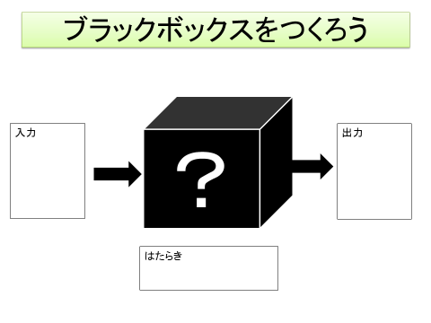

銀

金



３

２

－２

６

岩盤

看板

８

４

－12

文化祭

噴火祭

３

　(2)　関数とは何ですか。説明しなさい。

**２**　次の（　　）にあてはまることばや記号を書き入れなさい。

(1)　*y*が*x*の関数で，その間の関係が，　(*a*は定数)で表されるとき，*y*は*x*に　　　　　　　　（　①　）するという。また，定数*a*を（　②　）という。

　(2)　変数ｘのとる値が、－３以上１未満であるとき、これを不等号を使ってあらわすと（　③　）となり、数直線上では④　　　　　　　　　　　　とあらわす。これを*x*の（　⑤　）といいます。

0

(3)　直線の一部分で，両端のあるものを（　⑥　）という。

(4)　2直線AB，CDが交わってできる角が直角であるとき，ABとCDは（　⑦　）であるといい，AB（　⑧　）CDと表す。

(5)　2直線AB，CDが交わらないとき，ABとCDは（　⑨　）であるといい，

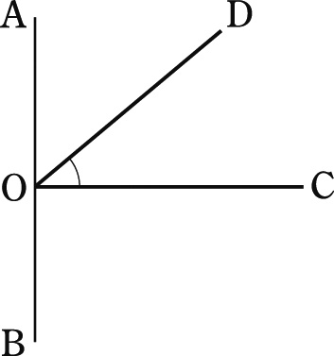AB（　⑩　）CDと表す。

(6)　右の図で印をつけた角を，記号を使って表すと，

　　（　⑪　）となる。

(7)　平面上で，図形を1つの直線*l*を折り目として折り返して，その図形を移すことを　　（　⑫　）といい，このとき，折り目とした直線*l*を（　⑬　）という。

**３**　ある中学校で文化祭がありました。次の２つの変数x、yについて、ｙをxの式で表しなさい。このうち、ｙがｘに比例するものには○、反比例するものには△、どちらでもないものには×をつけなさい。

(1)　毎年オープニングでは客席に特産品を投げるサプライズをしている。今回はレモンケーキを投げることに決め、1個110円のレモンケーキx個を買い、全部でｙ円払った。

(2)　アトラクションではM先生が、ステージの上でルービックキューブ高速6面完成を披露した。このステージは、たてｘｍ、横ｙｍの長方形で、面積は30ｍ2である。

(3)　合唱コンクールで、1組がうたった「ポケット」は、ソプラノｘ人とテノールy人を合わせた人数が、アルトの人数15人とちょうど等しかった。

(4)　1年生が作った中学校創立70周年記念歴史年表は、たてｘｍ、横12m、面積ｙｍ2だった。

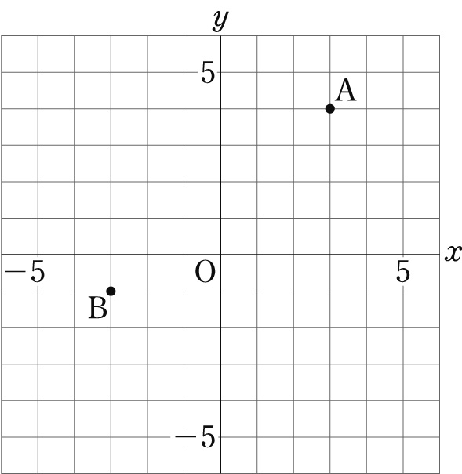**４** 右の図について，次の問いに答えなさい。

⑴　点A，Bの座標を答えなさい。

　　A(　　　，　　　)　　B(　　　，　　　)

⑵　座標が次のような点をかき入れなさい。

　　C(5，-2)　　　D(-3，4)

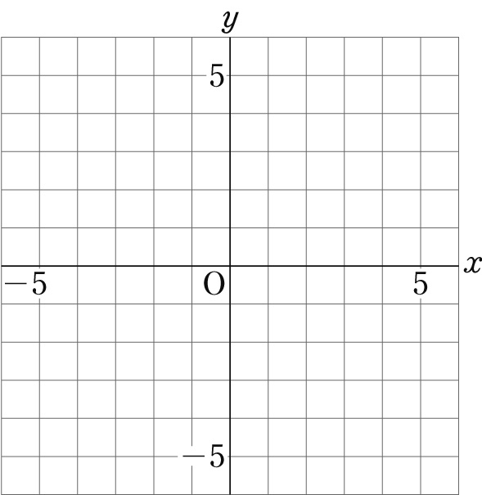**５** 次の⑴～⑷のグラフをかきなさい。(グラフ

には，⑴～⑷の番号をつけておくこと。)

⑴　*y*＝ ⑵　*y*＝

⑶　*y*＝ ⑷　*y*＝-4*x*

**６**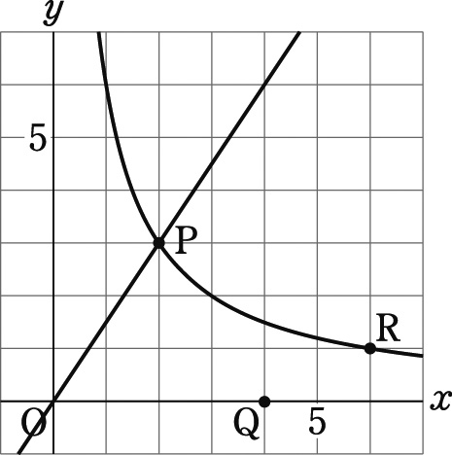 右の図は，*y*＝ (*x*≧0)，*y*＝*bx*のグラフで， ２つのグラフの交点Pの座標は，(2，3)です。このとき，次の問いに答えなさい。

⑴　*a*，*b*の値を求めなさい。

⑵　点Qの座標は，(4，0)で，点Rの*x*座標は6です。

　このとき，△ROQの面積を求めなさい。

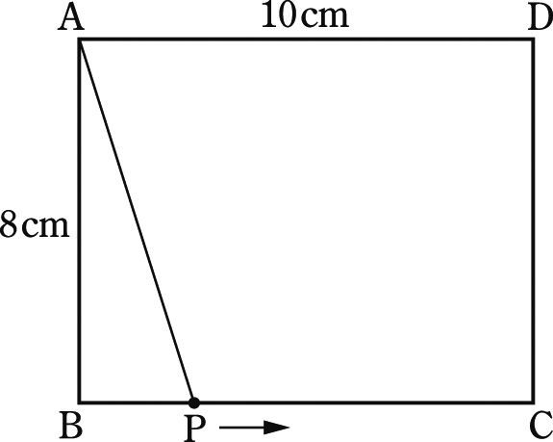

**７** 右の図の四角形ABCDは，縦が8cm，横が10cm の長方形で，点Pは辺BC上をBからCまで毎秒 2cmの速さで動きます。このとき，次の問いに答えなさい。

⑴　PがBを出発してから*x*秒後の三角形ABPの

　面積を*y*cm2として，*y*を*x*の式で表しなさい。

⑵　三角形ABPの面積が24cm2になるのは，PがBを出発し

てから何秒後ですか。

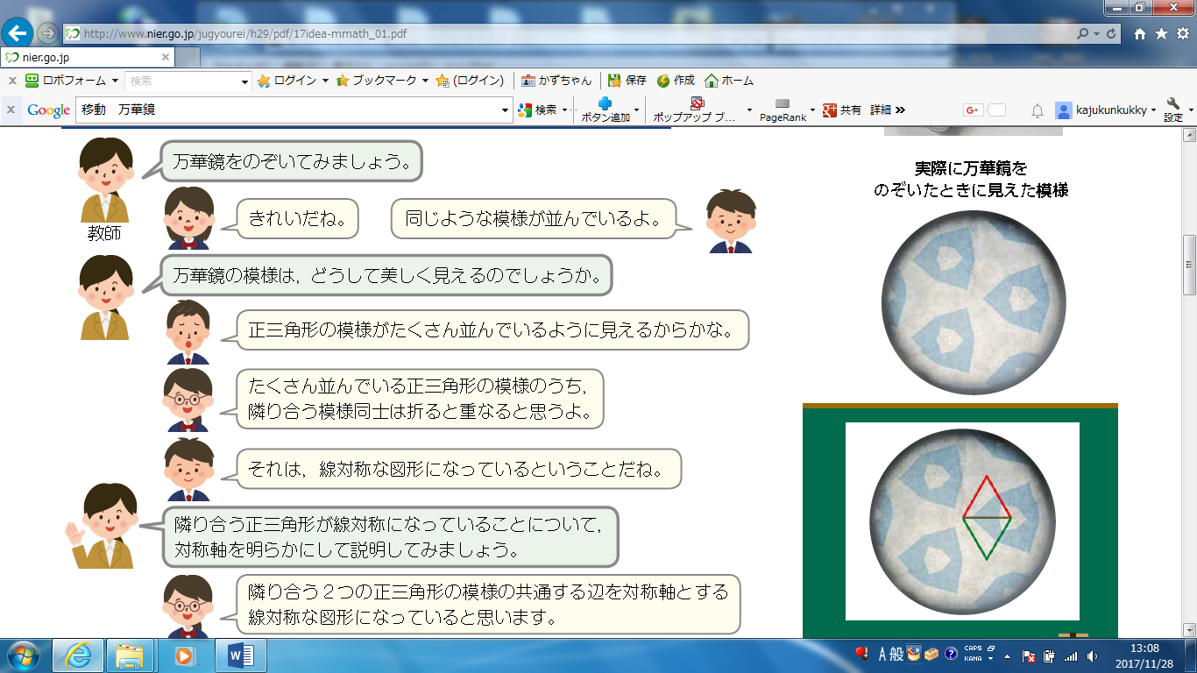

**８** 右の図はある万華鏡をのぞいたときにできていた模様です。これについて次の問いに答えなさい。

(1)　次の(　)の中に当てはまる記号や言葉をかきなさい。

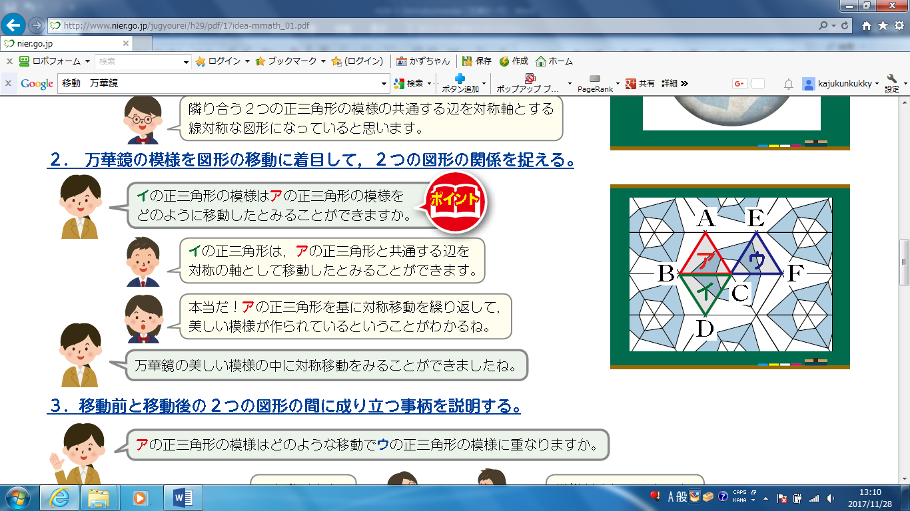万華鏡をのぞいたときにできる模様は、図２のように１　　　つの正三角形の模様を（　①　）移動してできた形と見ることができます。図３のイの三角形の模様は、アの三角形の模様を（　②　）を軸として（　①　）移動したと見ることができます。

図2

図1

(2)　2回の移動でアの三角形の模様をウの三角形の模様に重

ねるには、どのような移動をすればいいですか。

(3)　1回の移動でアの三角形の模様をウの三角形の模様に

重ねるには、どのような移動をすればいいですか。

図3